Challenge du jour E06 - DNS, SSH & Telnet :

1- Cocher l'onglet CGN , ok

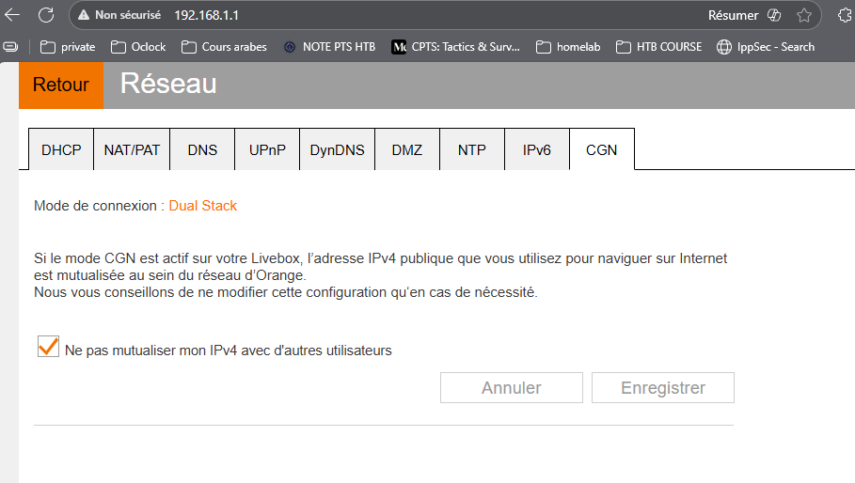
2- Test de la communication TELNET et SSH dans Packet Tracer

Connection sans sniffer
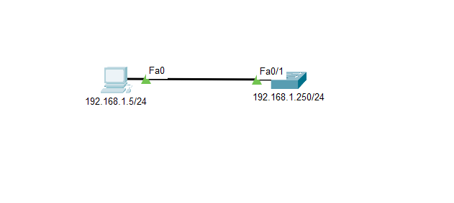
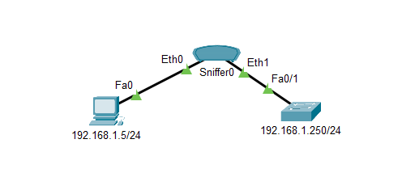
Connection avec sniffer , telnet non sécurisé , SSH sécurisé

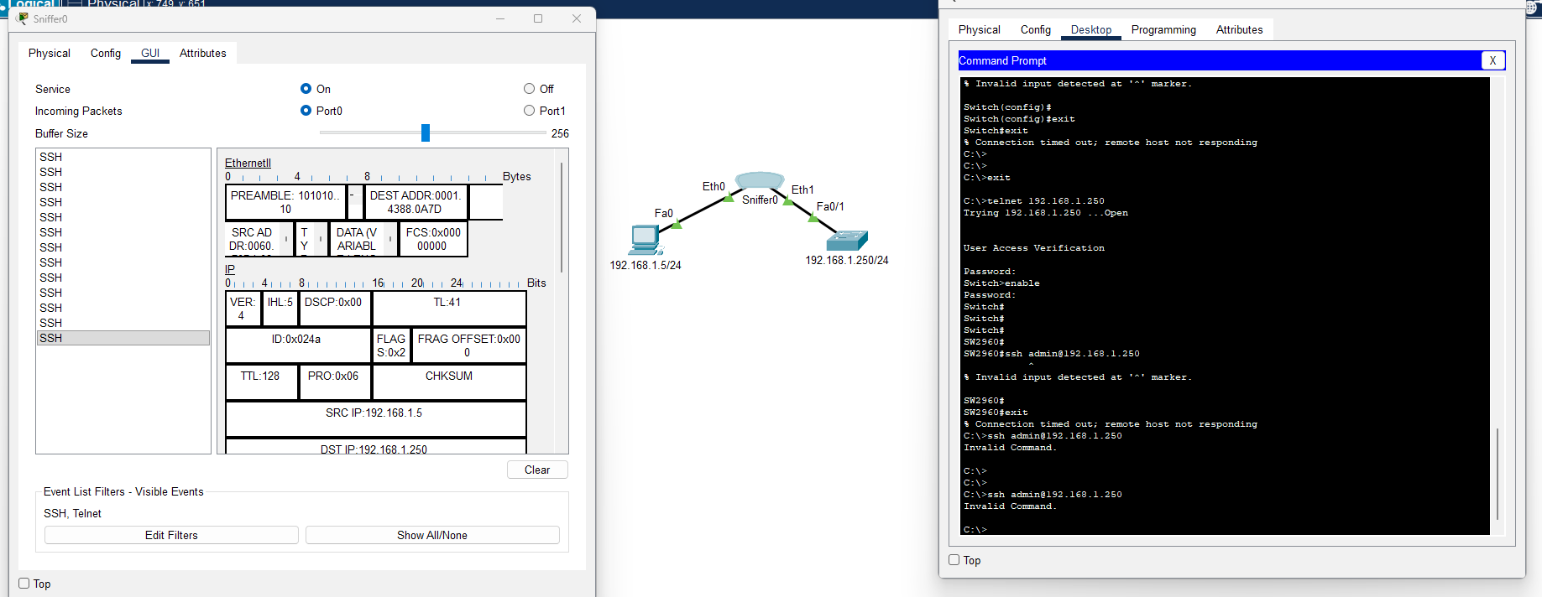
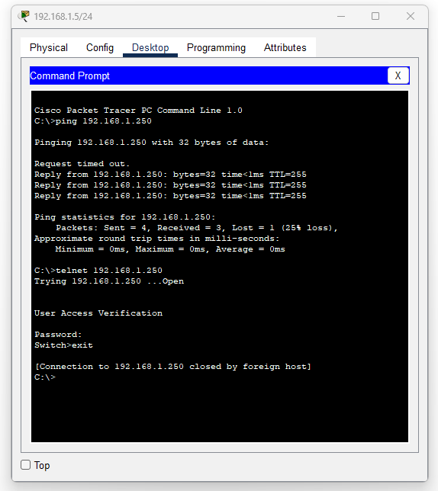
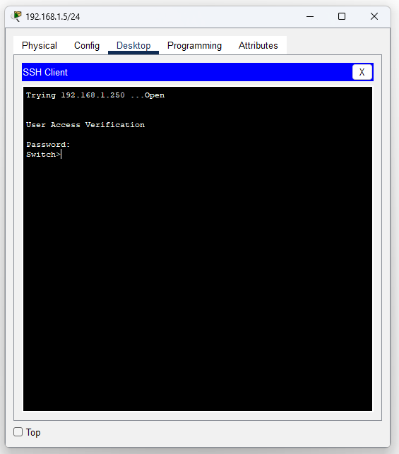

3 -Mise en place d'un serveur DNS via une petit infrasctructure , 2 PC 1 switch et 1 serveur DNS :

